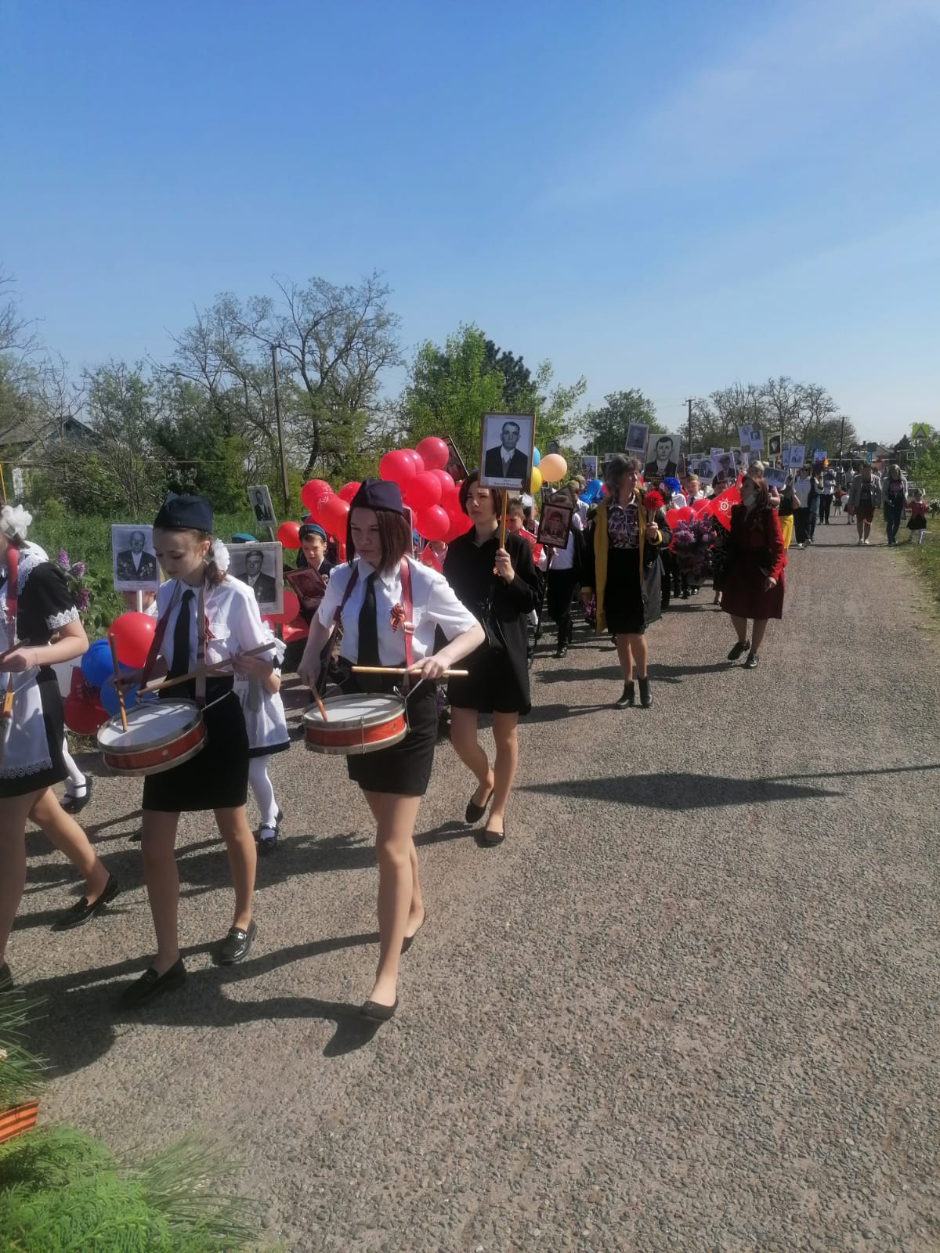

Акция «Бессмертный полк»

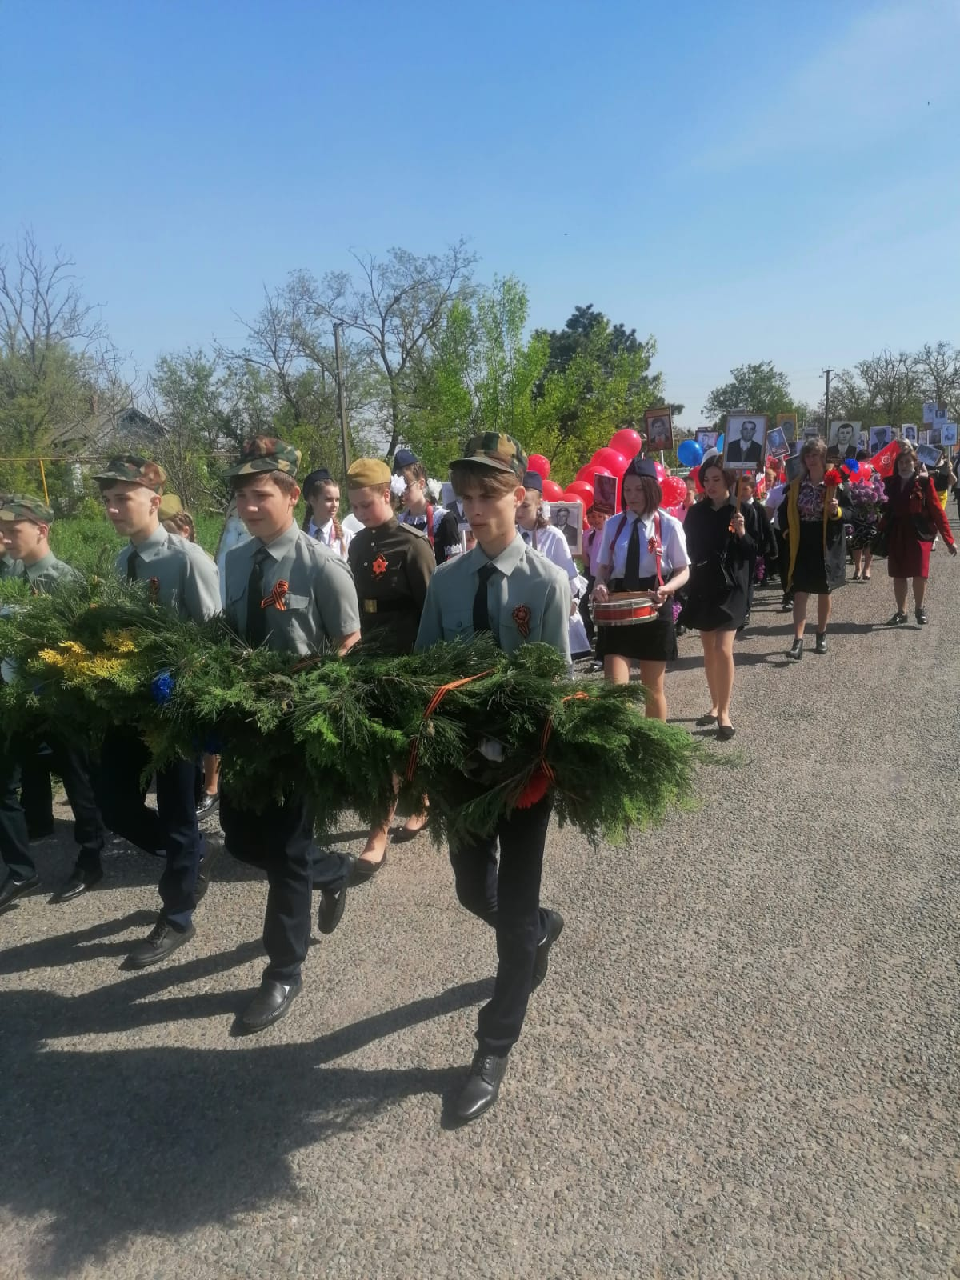
Возложение гирлянды к памятнику павшим воинам

